Веселая математика
II полугодие
Занятие 15 (08.01.2022г)
Тема: Состав числа 7. Повторение и закрепление пройденного материала.
1.Закрепляем пройденный материал (счет 1до 10 и обратно)
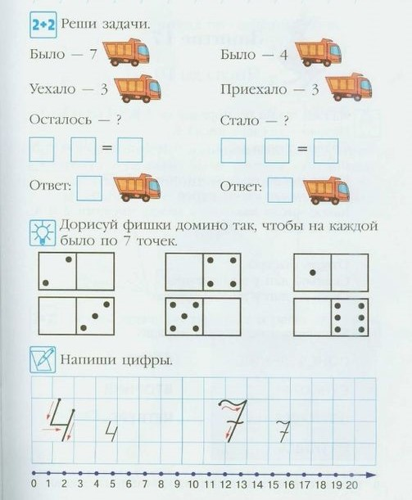
2.Выполни задания.
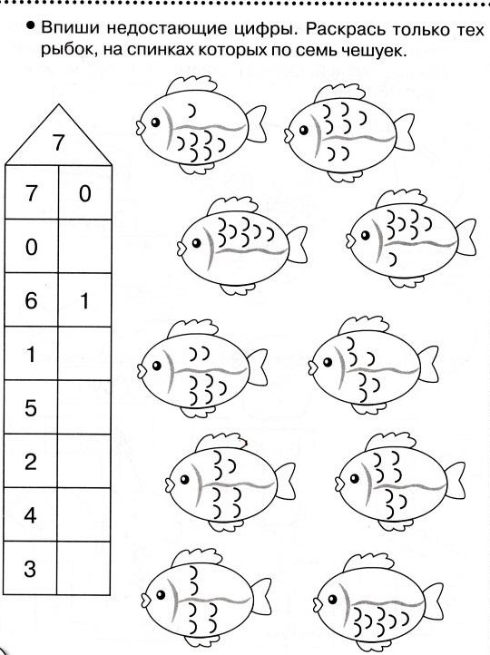
3. Выучить любую считалочку.
1.Раз, два, три, четыре, пять,
Шесть, семь, восемь, девять, десять,
Выплывает белый месяц!
Кто до месяца дойдёт,
Тот и прятаться пойдёт.

2.Раз, два — синева!
Три, четыре — солнце в мире!
Пять, шесть — речка есть!
Семь, восемь — майки сбросим!
Девять, десять — загораем целый месяц!

Занятие 16 (15.01.2022г)
Тема. Счёт от 1 до 10 и обратно Знакомство с числом и цифрой 8. Целое. Часть.
1.Устный математический диктант.
2.Счёт до 10 и обратно.
3.Закрепить понятие «целое», «часть».
-Круг сложить пополам, разрезать по линии сгиба.
Что больше-круг (целое) или половина круга(часть)?
-Затем круг сложить на 4 части и разрезать. Четверть круга > или < круга?
Вывод: круг(целое) всегда больше его части.
4. Вставь пропущенные числа:
1 . 3. 4; 5 . 6 . 8 ; 8 7 . 5 . 4 ; 4 . 2 .1
5. Игра «Засели домики».

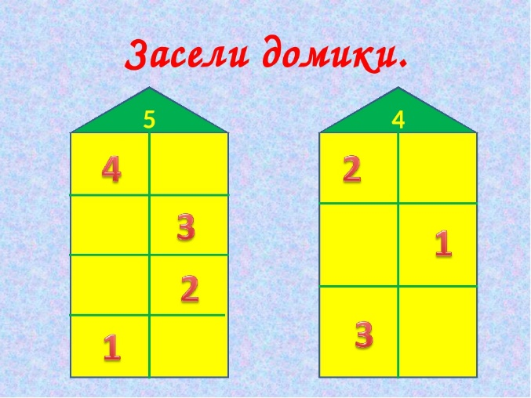

6.(>,<,=) 2…1 3…3 2…4 6…5
7.Реши задачу и запиши решение (решаем на наглядном материале)
-На дереве росло 7 слив.2 сливы упало.
Сколько слив осталось на дереве?
-В вазе лежали 4 яблока и 2 груши.
Сколько всего фруктов лежало в вазе?
Уметь выделять 4 этапа при разборе задачи:
1 этап-повторить условие задачи (то, что дано,известно в задаче).
2 этап-повторить вопрос задачи (то, что неизвестно и требуется узнать).
3 этап-Как решить задачу? Записать решение задачи.
4этап=Сказать ответ задачи (какой вопрос-таков и ответ); то что получится при решении задачи.
8. «Думай, считай, отгадывай».
-У стула 4 ножки .Сколько ножек у 2-х стульев?
-Кого в лесу больше?-Зайцев или зверей?
9.Придумать и записать свои примеры на сложение и вычитание в пределах8.

Занятие 17 (22.01.22)
Тема. Число и цифра 8. Состав числа 8.
1. Думай, отгадывай!
-Что бывает круглое, а что плоское?
-Что бывает длинное, а что короткое?
-Что бывает толстое, а что тонкое?
-Что бывает гладкое, а что шероховатое?
-Что бывает острое, а что тупое?
-Что бывает твёрдое, а что мягкое?
-Что бывает прочное, а что хрупкое?
2.Заполни пропуски:
1. 3 4 5 6
6. 4 3 2 1
6 . 5 . 3 . 1
1 .2. 3 . . 6 7 8
8 7 . 5 4 . 2 1
3.Запиши соседей:
. 4 . , . 6 . , . 7 . ;
4.Сравни (>, <, =)
5…8, 7…7 ,6…4 ;
5.Реши примеры (проговаривать обязательно):
5+1 4-1 3+3 7+1
6+2 3-1 4-4 6-2
6.Вставь пропущенные числа:
. + 3 = 6 6 - . = 2 . + 4 = 5
7.Реши задачи:
-В букете 7 роз.2 розы белые, а остальные красные.
Сколько красных роз в букете?

Занятие 18 (29.01.22)
Тема. Число и цифра 9. Прямые, ломаные, кривые линии.
1.Устный счёт.
2.Счёт до 10 и обратно.
3.Продолжать учить решать примеры, задачи. Записывать решение с помощью цифр и математических знаков, читать запись.
4+1 6-1 3+2 2+4 7-2 8-8
-Яблоки в саду поспели. Высоко задравши нос,
Заяц шесть морковок Заяц шесть морковок нёс,
Мы отведать их успели. Спотыкнулся и упал-
Пять румяных, наливных Две морковки потерял .
Три с кислинкой? Сколько морковок у зайца осталось?
Сколько их? (5+3=8) (6-2= 4)
4.Расставь математические знаки >, <, = (обязательно прочитать запись)
2…4 8…8 6…5
5.Думай, считай, отгадывай.
-Сколько пятачков у трёх поросят?
-А сколько у них ушей?
-А сколько ножек и хвостиков?
6.Впиши недостающие числа, чтобы получилось число 6.
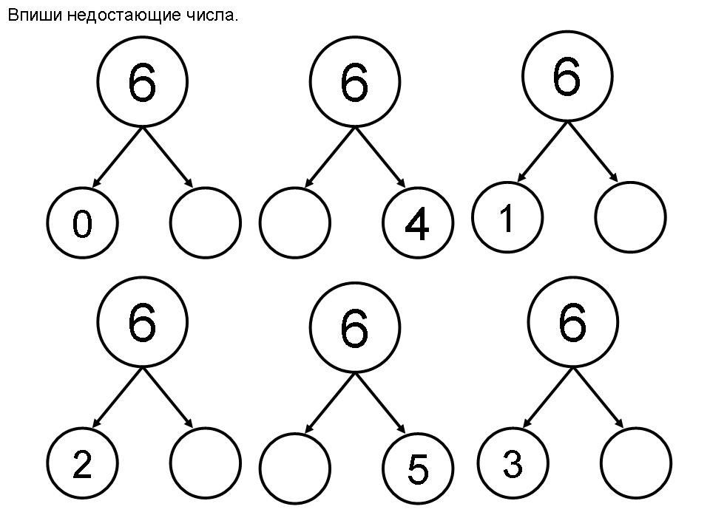

7.Нарисовать прямую, кривую, ломаную линии разными цветами.

Занятие 19 (05.02.22)
Тема. Число и цифра 9. Состав числа 9.
1.Учить ребёнка порядковому счёту, правильно отвечать на вопросы:
Сколько? Какой по счёту? На каком по счёту месте?
2.Учить складывать квадрат на 2,4,8 треугольников, разрезать по линиям сгиба. Понимать, что часть меньше целого, а целое больше части.
3.Разбей круги на группы разными способами и раскрась:

4+3=7 2+5= 3+4=
3+4= 5+2= 6+1=
4.Реши примеры и проверь на линейке (прибавляя, двигаемся по линейке вправо, вычитая-влево).
2+1= 6-2= 8-5= 4-3= 9-2= 3+4=
5.Вставь пропущенные числа:
. 2 3 . . . 7 . . . . 7 6 . . . 2 1 . . . 5 6 . . . . 8 7 . . 4 . .
6.Сравни >,<,=
2…4 5…8 9…7 6…6
7.Поиграем со счётными палочками.
Выложи из палочек треугольник, квадрат, прямоугольник.
Посчитай и покажи стороны, углы, вершины.

8.Письмо цифры 9 в тетради в клеточку.

Занятие 20 (12.02.22)
Тема. Закрепление пройденного материала. Решение задач на нахождение суммы и разности.
1.Повторение.
- Устный математический диктант (см. предыдущие занятия).
2.Считаем по линейке:
5+4= 9-3= 8-4= 7-2= 6+3=
3.Повторить и знать последовательность времён года,частей суток,дней недели.
4.Запиши соседей чисел:
…2… , …5…, …7… , …8…
5.Реши задачи и запиши их решения:
-В вазе лежало 5 яблок и 3груши. Сколько всего фруктов лежало в вазе?
_________________________________________________________________
-У Алёши было 7 карандашей, три из них сломались .Сколько карандашей осталось у Алёши?
_________________________________________________________________

Занятие 21(19.02.22)
Тема. Повторение и закрепление пройденного материала.
1.Устный математический диктант (см. предыдущие занятия).
2.Загадка.
Проживают в трудной книжке
Хитроумные братишки.
Десять их, но братья эти
Сосчитают всё на свете.
-Напишите в тетради все цифры, какие знает ребёнок.
Потренируйтесь в их написании.
3.Прочитать и решить примеры:
6+3 9-5 7+2 4+5 8-3 9=2
Проверьте по линейке.
4.Продолжаем учить решать задачи.
-Четыре овечки на травке лежали,
Потом две овечки домой убежали.
А ну, скажи поскорей:
Сколько овечек на травке теперь?
-Дайте задание записать и прочитать решение задачи (4-2=2)
5.Растолковать:
День да ночь-сутки прочь.
День хвалится вечером.
И у самого длинного дня есть конец.
-Повторить дни недели, сутки, времена года.

6.Думай, считай, отгадывай.
-На столе лежало 4 яблока.
Одно из них разрезали пополам и положили на стол.
Сколько яблок на столе? (4)

Занятие 22 (26.02.22)
Тема. Закрепление пройденного материала. Состав чисел 7,8,9.
1.Счёт до 10 и обратно.
2.Математический диктант (смотреть предыдущие занятия).
3.Повторить знаки >,<,=
4.Записать числа по порядку
От 2 до 5, от 3 до 8, от 7 до 2, от 9 до 5
__________________________________________________________________
5.Нарисуй 5 треугольников разного цвета, разного размера так, чтобы второй треугольник был жёлтого цвета, а средний самый большой.

6.Вычисли.
5+2 2+4 4+2-1
7-3 3+0 5-4+1 (по линейке)
7.Думай, считай, отгадывай.
Бабушка связала своим внукам по паре носков. Сколько всего носков связала бабушка?
____________________________________________________________________________________________________________________________________

Занятие 23 (05.03.22).
Тема Отрезок. Луч. Угол. Решение задач, примеров.
1.Устный математический диктант (см. предыдущие занятия).
2.Расставь знаки >,<,
9…6 9…9 0…1 10…9
3.Начерти отрезок длиной 4 см.
Затем начерти отрезок на 2 см длиннее первого.
4.Покажи и обведи только углы.

5.Поставь вместо точки знак «=» или «-«.
8 . 2 = 6 7 . 0 = 7 9 . 7 = 2 6 . 4 = 10
6.Запиши ответ и проверь на линейке.
2+1= 4-3= 6-2= 7+3= 10-3= 4+4=
7.Реши задачу и запиши решение.
У щенка 7 шариков, а у котёнка 3. Сколько всего шариков у щенка и котёнка вместе?
__________________________________________________________________
8.Выполни на листочке в клеточку графический диктант.
Начни от любой точки в уголке клеточки.
Отсчитай 8 клеток вправо, 2- вверх, 3- вправо,5-вниз,
3-влево,2-вверх,4-влево,3-вниз,1-влево,1-вверх,
1-влево,1-вниз,1-влево,3-вверх,1-влево,1-вверх
(получится ключ).
9.Счёт до 20 и обратно.

Занятие 24 (12.03.22)
Тема. Знакомство с числом и цифрой 10.
1.Учимся считать до 20 и обратно.
2.Вставь пропущенные числа
1,…2,…,…,5,6.
…4,…,6,7,…
…,…,6,…,8,…
3.Нарисуй кружки так, чтобы слева их было на 1 меньше, чем посередине ,а справа-на 1 больше.

4.Найди и исправь ошибки.
7>2 4+5=9 6-1+2=8
0<5 10-8=1 3+2-4=1
6>9 3+6=10 7-3+2=6
5.Допиши недостающую часть числа:
10 10 10 10

Занятие 25 (19.03.22).
Тема. Состав числа 10. Повторение пройденного материала. Отрезок, луч, угол.
1.Учить раскладывать число 10 на два меньших числа, а из двух меньших чисел составлять одно число.
2.Дорисовать нужное количество точек и вписать недостающие цифры в окошки, чтобы получилось число 8.

3.Разъяснить ребёнку пословицы, крылатые слова.
«С пятого на десятое»-бессвязно, непоследовательно, пропуская подробности (говорить, рассказывать…)
4.Отгадать математическую загадку (попросить ребёнка написать и прочитать решение).
Вот 7 дубков и 3 сосны, У меня и Аллочки
Как зелены они, стройны! Десять счётных палочек.
Деревьев сколько тут? Узнайте! Две из них сломались.
И хорошенько сосчитайте. Сколько же осталось?
5.Обведи линию красным карандашом, отрезок-синим, луч жёлтым.

6.Обозначь на рисунке вершину угла красным карандашом, а стороны синим.

Занятие 26 (26.03.22).
Тема. Числа 1-10. Решение логических, нестандартных задач.
1.Математический диктант (предыдущий, последующий, увеличить, уменьшить, между, соседи числа…)
2.Вставь пропущенные числа:
1 2 3 4 5 … 8 4 5 6 . 8 9 7 6 5 . 3 2 8 7 . 5 4
3.Сравни >,<,=
3…5 0…1 8…4 9…7
4.Запиши соседей чисел:
…3… …5… …8… …9… …6…
5.Реши примеры:
2+2 8+3 9-4 7+1
6.Решаем задачи (решение задач записываем):
-В вазе лежали 4 яблока и 2 груши.
Сколько всего фруктов лежало в вазе? (4+2=6(фр.))
7.Думай, считай, отгадывай!
Жили-были 3 щенка: Кузя, Тузик и Шарик .
Кузя пушистее Тузика, а Тузик пушистее Шарика.
Какой из щенков самый пушистый, какой самый гладкий.
(самый пушистый Кузя, а самый гладкий-Шарик)

Занятие 27 (02.04.22)
Тема. Решение задач.
1.У причала стояли 6 лодок. 4.Маша съела пять конфет.
Три из них уплыли. А марина две конфеты.
Сколько лодок осталось у причала? Сколько всего конфет съели дети?
2.На лугу паслись 8 коров. 5.Петя нашёл в лесу три гриба,
Две ушли домой. А Саша два гриба.
Сколько коров осталось на лугу? Сколько грибов нашли дети?
3.На ветке выросли 10 шишек.
Три из них упали на землю.
Сколько шишек осталось на ветке?
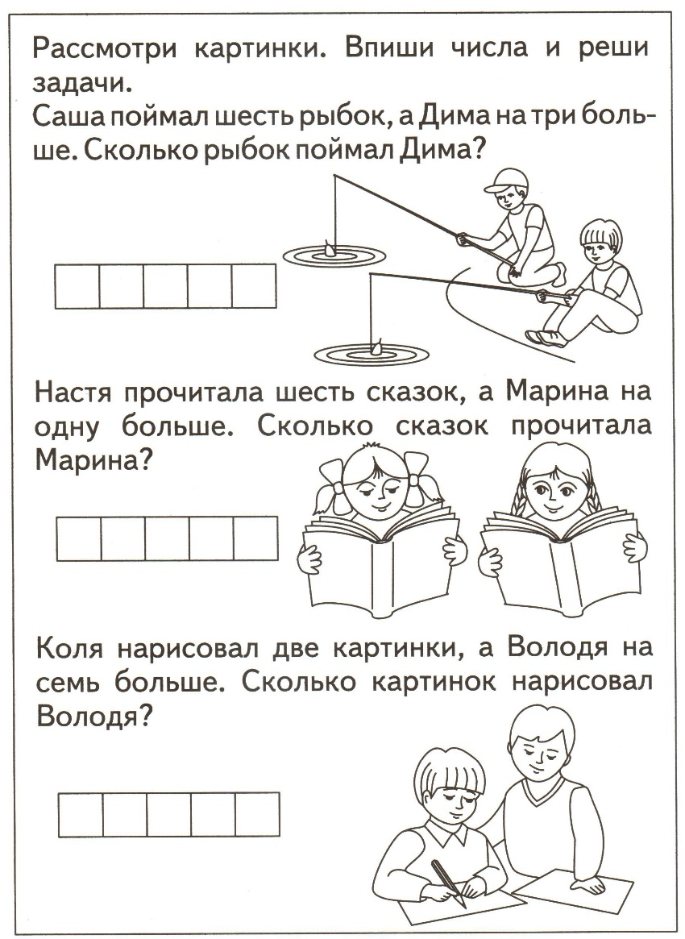

Занятие 28 (09.04.22)
Тема. Повторение и закрепление пройденного материала. 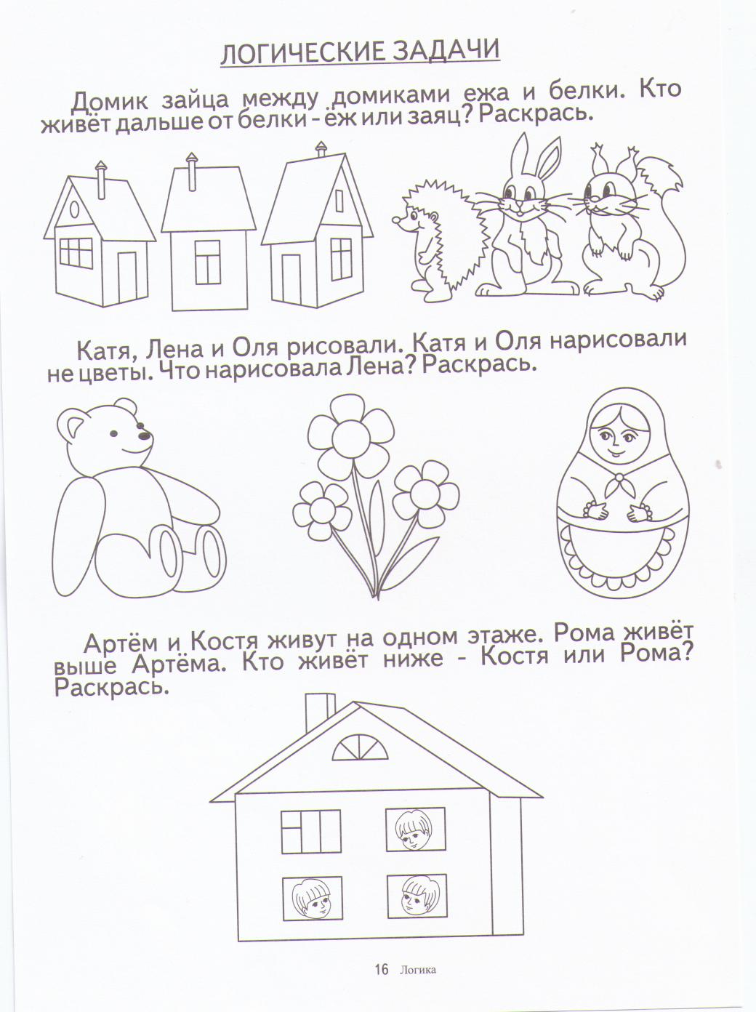

Занятие 29 (16.04.22).
Тема. Повторение и закрепление пройденного материала.
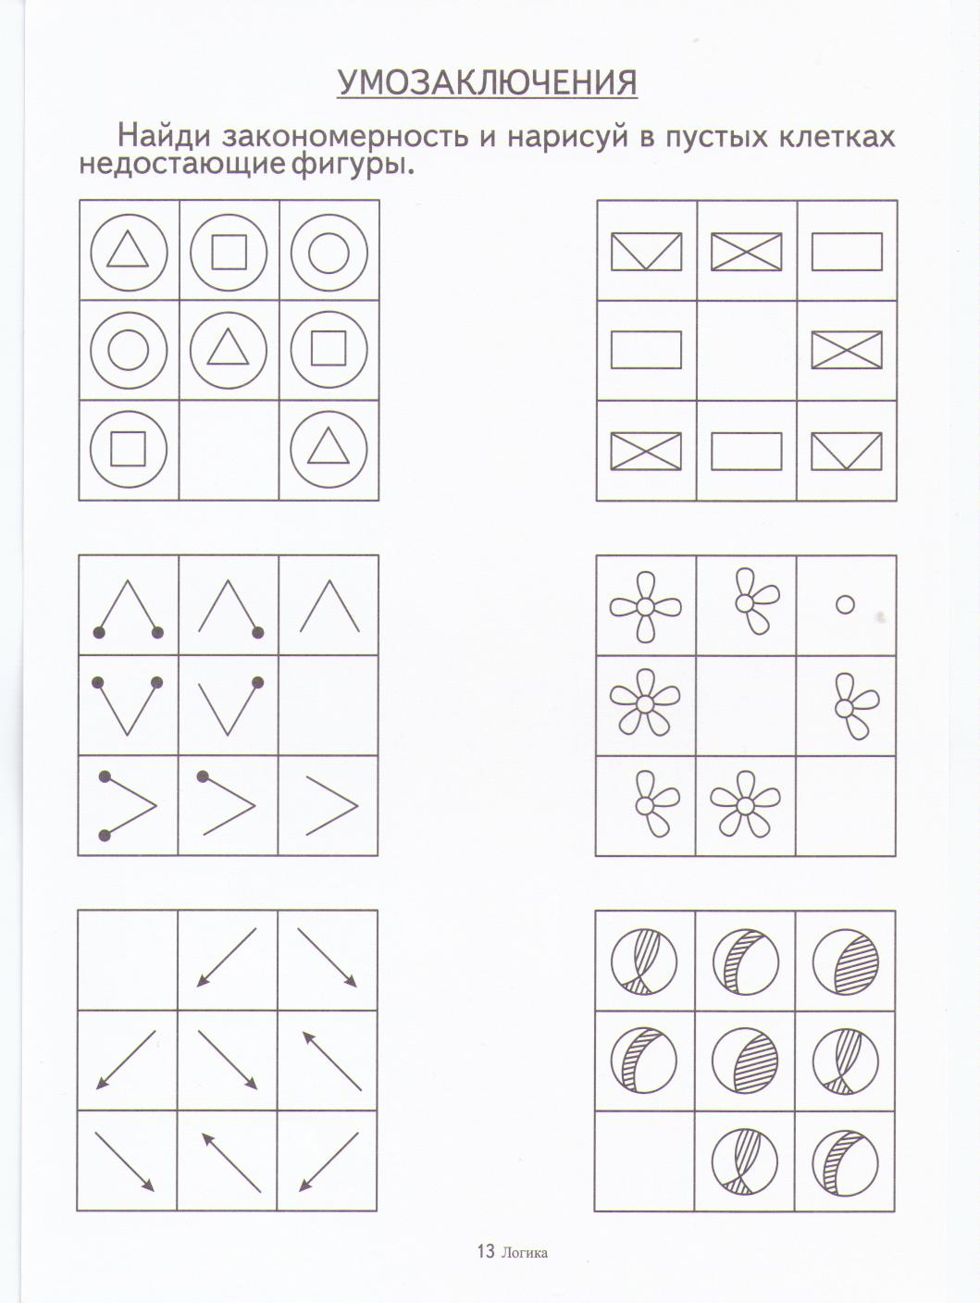

Занятие 30 (23.04.22)
Тема. Повторение и закрепление пройденного материала.





